O B J E D N Á V K A č í s l o : 243/20/Bu z e d n e : 3.9.2020

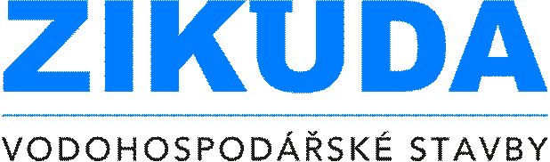

Registrována u Krajského soudu v Hradci Králové, oddíl C, vložka 26745

Technické služby města Liberce a.s.

Erbenova 376
460 08 Liberec 8 krsek.daniel@tsml.cz

Nudvojovice 2103

511 01 Turnov

telefon : xxx Bankovní spojení : D I Č : CZ28776976
fax : xxx Česká spořitelna I Č : 28776976
e-mail : info@zikuda.cz 8015602/0800 Vyřizuje: Buriánková

Akce: 20-289 Liberec - rozvody vody a kanalizace - KULK

O b j e d n á v ám e u Vá s p o k l á d k u ž i v i čn é ho k ry t u u k ra j s k é h o ú řa d u L K , d l e V a ší c e n o v é na b í d k y z e dn e 1 7 . 8 . 20 2 0 :

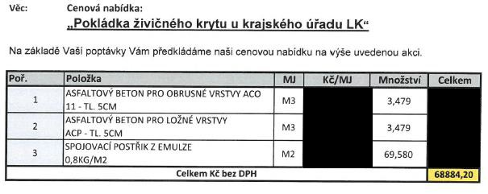

Termín : 1.10. – 16.10.2020
Kontaktní osoba : Lukáš Taussig, tel. xxx

Děkujeme

Na fakturu uvádějte číslo naší objednávky.
Objednatel je plátce DPH. Předmět plnění podléhá režimu přenesení daňové povinnosti podle § 92a a § 92e zákona o DPH 235/2004Sb. ve znění pozdějších předpisů. Daň odvede zákazník.

